# Отчёт о проделанной работе

# Кейс Аналитик Неделя №2

## Задание №1

Организация N подключается к финансовой системе отрасли с тремя пользователями специалист, бухгалтер и директор. Необходимо определить роль/роли для каждого пользователя в соответствии с требованиями фин. политики организации. Опишите один из вариантов распределения ролей.

## Решение:

Инициатор платежа (валюта) - Специалист

Инициатор платежа (рубли) - Специалист

Ответственный за ЭП (1-ое лицо организации) – Директор

Ответственный за ЭП (2-ое лицо организации) - Бухгалтер

Ответственный за загрузку выписок - Директор

Ответственный за согласование платежа - Директор

Ответственный за отправку платежей (валюта) - Бухгалтер

Ответственный за отправку платежей (рубли) – Бухгалтер

## Задание №2

Возникла необходимость создать еще одного пользователя - аудитора организации и предоставить ему доступ к данным этой организации в системе. Права аудитора должны позволять только просматривать бизнес-данные организации в системе. Предложите модель распределения полномочий (уровня доступа) без дополнения списка ролей. Заполните полномочия для пользователей специалист, бухгалтер, директор и укажите необходимые роли и полномочия для аудитора.

## Решение:

Виды операций доступа:

1) Чтение Read (R)

2) Добавление Insert (I)

3) Удаление – Delete (D)

4) Проверка состояния операции – State (S)

5) Обновление – Update (U)

Права доступа для Директора:

1. Инициализация платежа (валюта) – R I D S U
2. Инициализация платежа (рубль) - R I D S U
3. ЭП (1-ое лицо организации) - R I D S U
4. ЭП (2-ое лицо организации) - S
5. Загрузка выписок – R I D S U
6. Согласование платежей – R I D S U
7. Отправка платежей (валюта) – R S
8. Отправка платежей (рубль) – R S

Права доступа для Бухгалтера:

1. Инициализация платежа (валюта) – R S
2. Инициализация платежа (рубль) – R S
3. ЭП (1-ое лицо организации) - S
4. ЭП (2-ое лицо организации) - R I D S U
5. Загрузка выписок – R S
6. Согласование платежей – R S
7. Отправка платежей (валюта) – R I D S U
8. Отправка платежей (рубль) – R I D S U

Права доступа для Специалиста:

1. Инициализация платежа (валюта) – R I D S U
2. Инициализация платежа (рубль) - R I D S U
3. ЭП (1-ое лицо организации) - S
4. ЭП (2-ое лицо организации) - S
5. Загрузка выписок – S
6. Согласование платежей – S
7. Отправка платежей (валюта) – S
8. Отправка платежей (рубль) – S

Права доступа для Аудитора:

1. Инициализация платежа (валюта) – R S
2. Инициализация платежа (рубль) - R S
3. ЭП (1-ое лицо организации) - S
4. ЭП (2-ое лицо организации) - S
5. Загрузка выписок – R S
6. Согласование платежей – R S
7. Отправка платежей (валюта) – R S
8. Отправка платежей (рубль) – R S

Ролей у аудитора нет, так как он проводит независимую проверку финансовой отчетности на её достоверность, и не участвует в функционировании организации.

## Задача №3

Задание:

Разработать техническое задание для создания программы по заполнению заявки.

Решение:

1. Название программы

«Заявка на предоставление доступа»

2. Назначение и область применения

Назначение:

Данная программа помогает быстро, без ошибок при выборе полномочий и ролей, выдать требуемые полномочия и роли для сотрудников.

Область применения:

Приложение должно применяться

Данный пункт должен отвечать на вопрос: «Какие задачи решает программа?», «Для кого и чего предназначается программа?»

3. Общие требования к программе

Требования:

1. Безопасность данных, сотрудник должен иметь доступ только к данным в рамках своего графического интерфейса.
2. Возможность изменения логики приложения без обновления клиентской части приложения.
3. Сохранность данных при сбоях в системе.
4. Высокая производительность на слабых ПК («Тонкий» интерфейс клиента).
5. Кроссплатформенность, возможность работы на Linux и Windows (7 и выше).
6. Отказоустойчивость в работе (при выходе одного из серверов из строя).

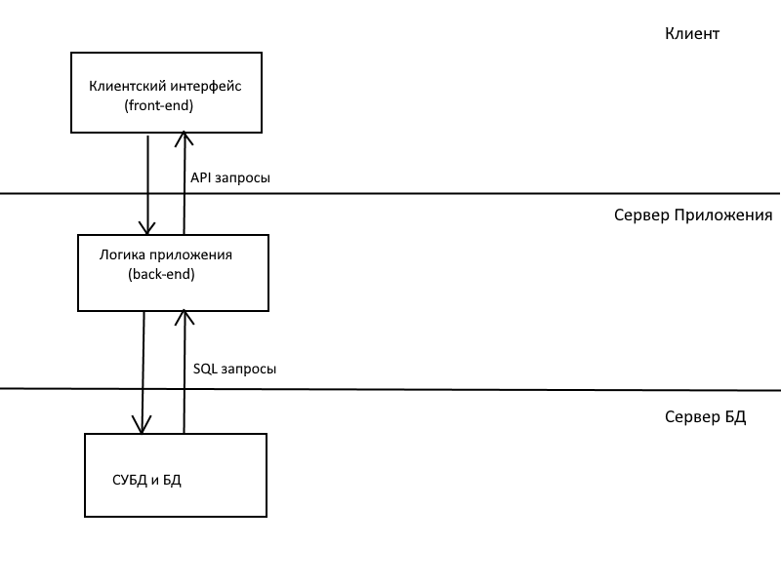

4. Функциональные требования к программе

Представляют собой детальное описание того КАК те или иные действия осуществляются в системе.

• Структура и связанность таблиц БД (если есть в этом необходимость)

• Алгоритм работы программы/функций

• Блок-схема алгоритма (если в ней есть необходимость для понимания алгоритма)

• Описание полей/тэгов/атрибутов экранной формы

• Структура полей экранной формы

• Графические эскизы экранных форм с примером заполнения их данными

• Описание кнопок и других элементов управления с указанием принципа работы

• Графический эскиз отчета с примером заполнения данными